Варіант 1
Завдання 1. Здійсніть тренування юніграм аналізатора на основі частини корпуса, який відповідає першій або другій літері прізвища студента та виконайте аналіз тексту з частини корпуса, яка відповідає першій або другій літері імені студента. Результати поясніть. Чому для деяких слів не встановлені теги.
У тексті, на основі якого тестувався аналізатор, зустрічались усі слова, які були у реченні
(про це свідчить аналіз точночті роботи аналізатора). Проте, Юніграм аналізатор ставить тег
None всім словам, які не зустрічаються в текстах.
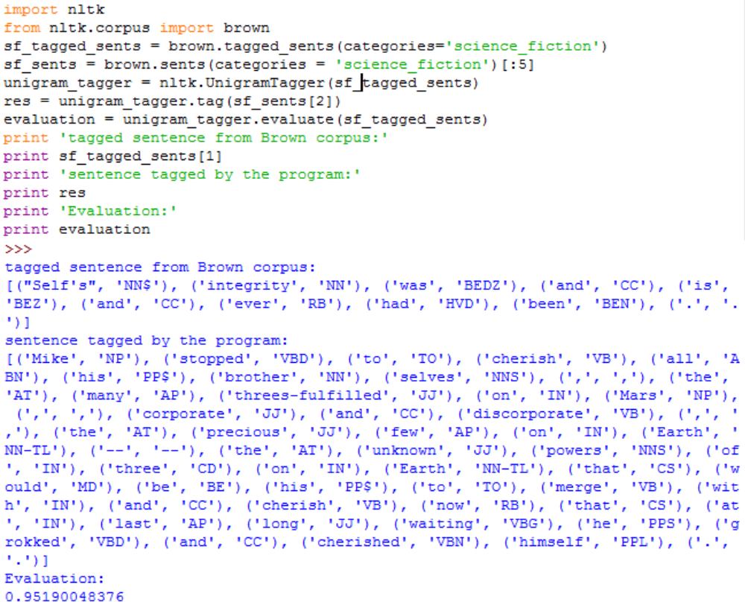

Завдання 2. Прочитати файл допомого про морфологічний аналізатор на основі афіксів
(help(nltk.AffixTagger)). Напишіть програму, яка викликає аналізатор на основі афіксів в циклі, з
різними значеннями довжини афіксів і мінімальними довжинами слів. При яких значеннях
можна отримати кращі результати.
В результаті виконання програми бачимо, що найбільшу точність отримано у випадку,
коли довжина афікса дорівнює 2 і мінімальна довжина кореня теж дорівнює 2. Ці показники
зможемо використати в інших програмах.
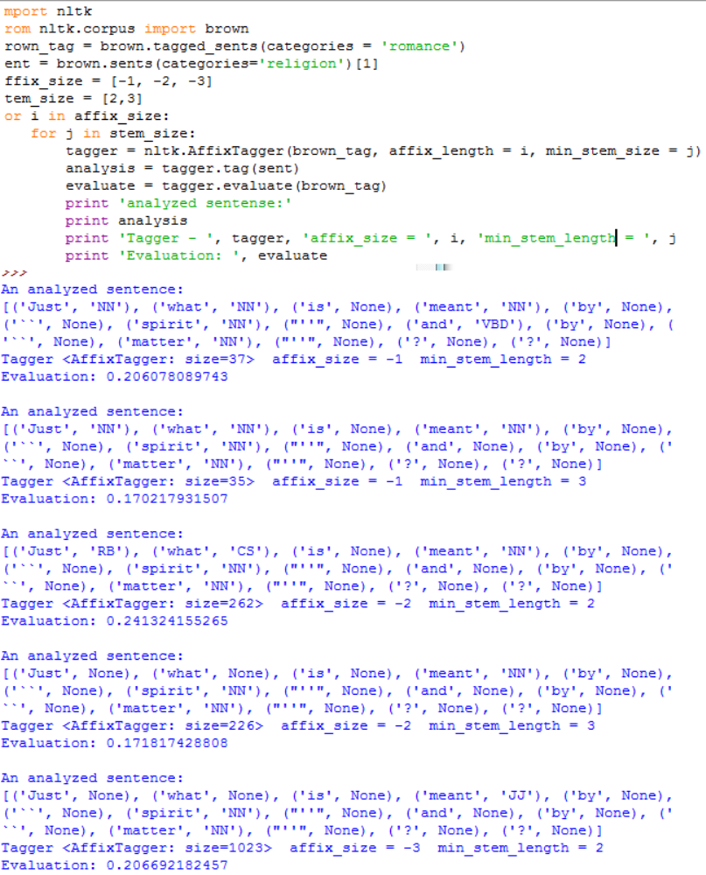

Завдання 3. Здійсніть тренування біграм аналізатора на частинах корпуса з вправи 3.1 без
backoff аналізатора. Перевірте його роботу. Що відбулося з продуктивністю аналізатора? Чому?
Коли у тексті зустрілося нове слово (his), аналізатор не може для нього встановити тег.
Так само аналізатор не маркує наступне слово, навіть якщо воно зустрічалося при тренуванні,
оскільки це слово в даних для тренування ніколи не зустрічалося після слова, тег якого None.
Це приводить до того що і всі наступні слова в реченні не маркуються і точність роботи
аналізатора падає.
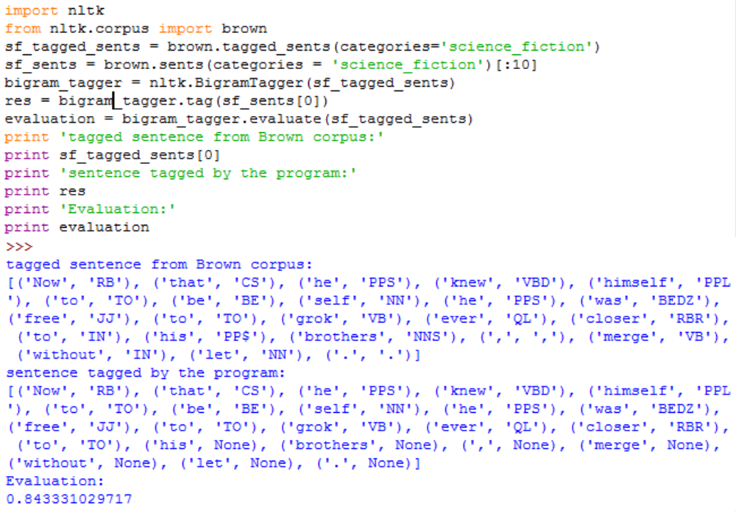
Завдання 4. Дослідити наступні проблеми. що виникають при роботі з аналізатором на
основі підстановок: що відбудеться з продуктивністю аналізатора, якщо опустити backoff
аналізатор (дослідити на частині броунівського корпусу, яка відповідає першій або другій літері
прізвища студента); на основі рис.1. та відповідного фрагмента програми встановити точку
максимальної продуктивності незважаючи на розмір списку (об’єм оперативної пам’яті) і точку
достатньої продуктивності при мінімальному розмірі списку.
При застосуванні backoff аналізатора продукривність вища, ніж при застосуванні тільки
юніграм аналізатора.
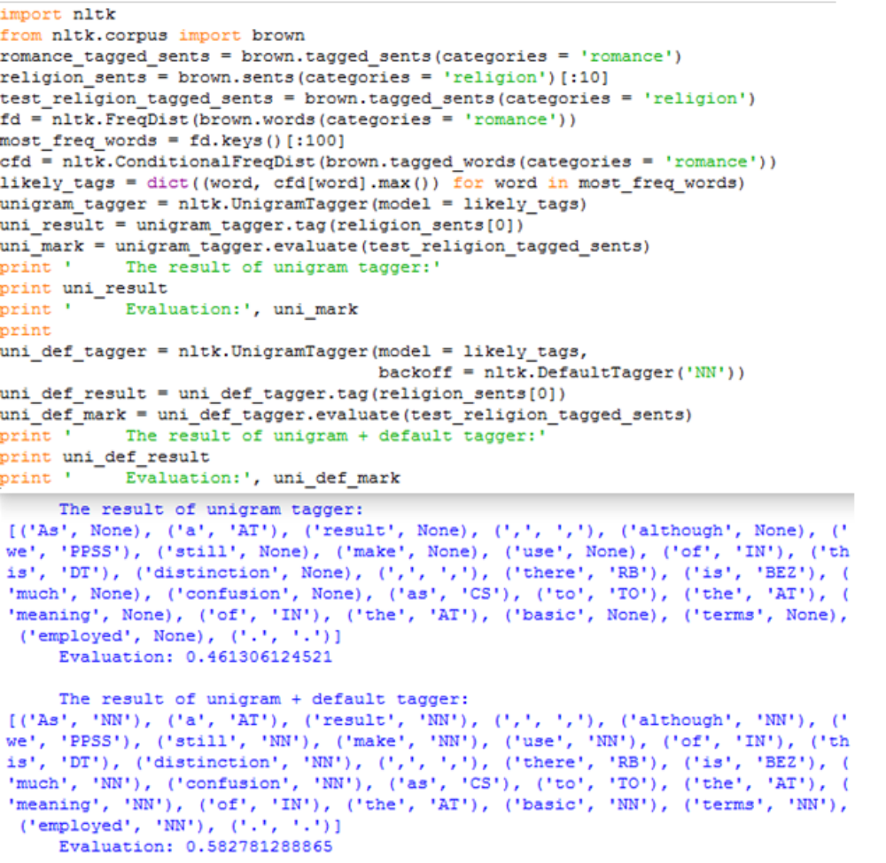
Точка максимальної продуктивності становить 0.796. Розмір списку приблизно 16350.
Точку достатньої/максимальної продуктивності можна досягнути при розмірі списку приблизно
8150.
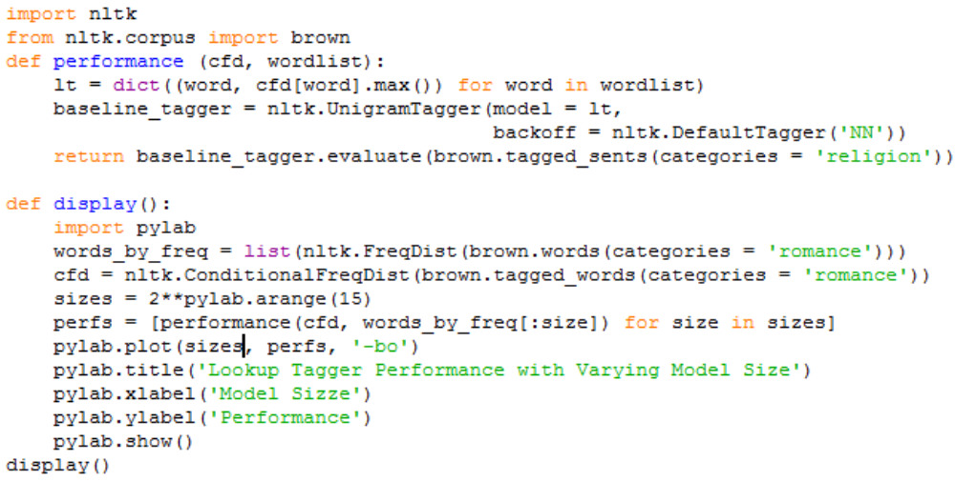
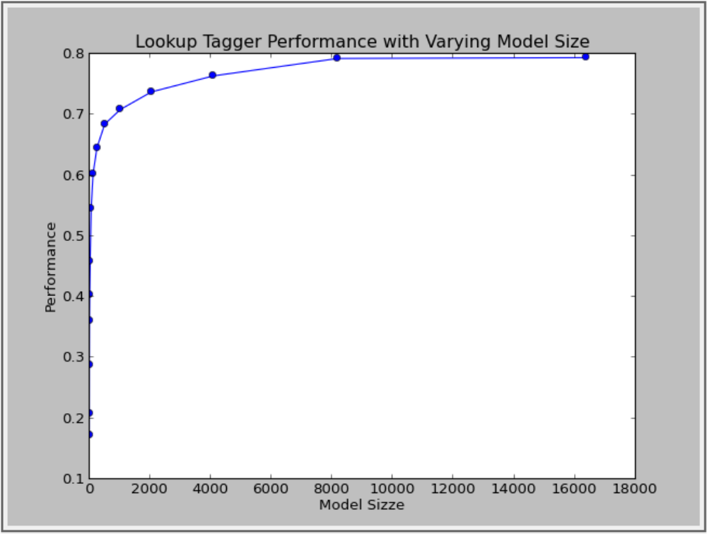
Завдання 5. Знайдіть розмічені корпуси текстів для інших мов які вивчаєте або володієте
(українська, польська, німецька, російська, італійська, японська). Здійсніть тренування та
оцініть продуктивність роботи різних аналізаторів та комбінацій різних аналізаторів. Точність
роботи аналізаторів порівняйте з точністю роботи аналізаторів для англійських корпусів.
Результати поясніть.
Було проаналізовано розмічений корпус португальської мови. Для аналізу було
використано різні аналізатори та різні комбінації аналізаторів. Найбільш продуктивною є
комбінація ―біграм аналізотор —> юніграм аналізатор —> аналізатор за замовчуванням ->
триграм аналізатор. Найвища продуктивність становить 0.82, що є досить добрим результатом,
але трохи нижчим від результатів аналізу англійських текстів (приблизно 0.9).
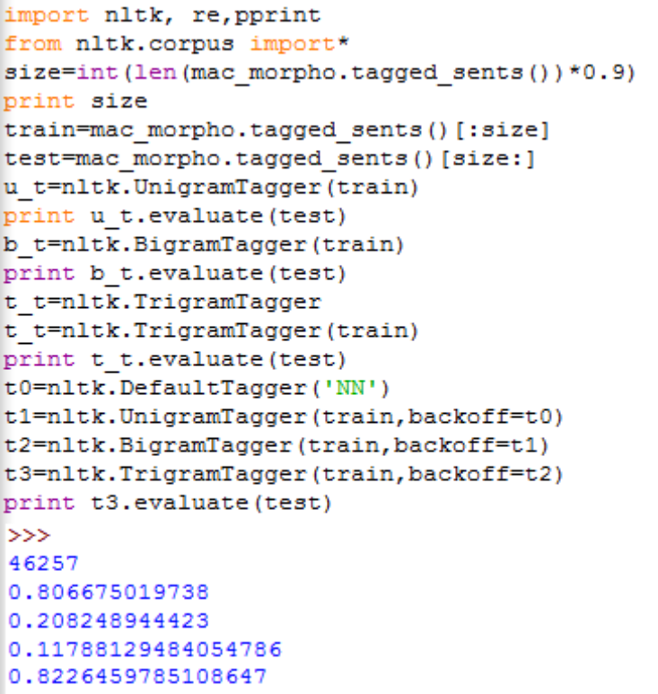
Завдання 6. Створити аналізатор по замовчуванню та набір юніграм і n-грам аналізаторів.
Використовуючи backoff здійсніть тренування аналізаторів на частині корпуса з вправи 3.2.
Дослідіть три різні комбінації поєднання цих аналізаторів. Перевірте точність роботи
аналізаторів. Визначіть комбінацію аналізаторів з максимальною точністю аналізу. Змініть
розмір даних на яких проводилось тренування. Повторіть експерименти для змінених даних для
тренування. Результати порівняйти і пояснити.
Для визначення комбінації аналізторів з максимальною точність аналізу було
протестовано різні комбінації аналізаторів. Крім того, було змінено розмір даних для
тренування. Комбінація ―біграм аналізатор —> юніграм аналізатор —> аназілатор по
замовчуванню‖ виявилася найбільш продуктивною.
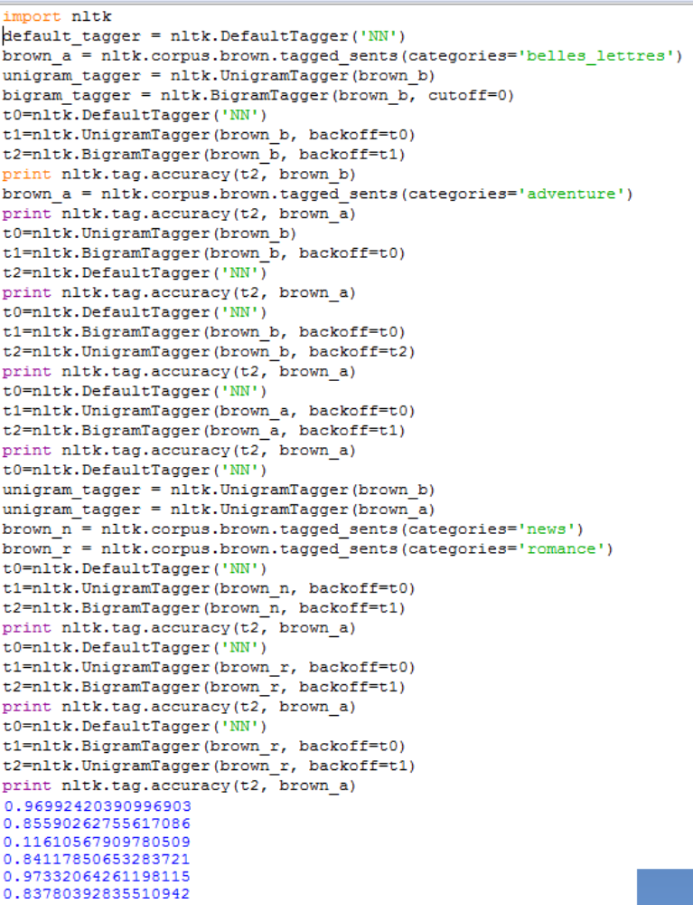
Завдання 7. Прочитати стрічку документування функції demo Brill аналізатора. Здійснити
експерименти з різними значення параметрів цієї функції. Встановити який взаємозв’язок є між
часом тренування (навчання аналізатора) і точністю його роботи.
Було проведено експерименти з різними даними параметрів функції і визначено, що
точність аналізатора вища, якщо збільшити кількість речень і зменшити максимальну кількість
правил.
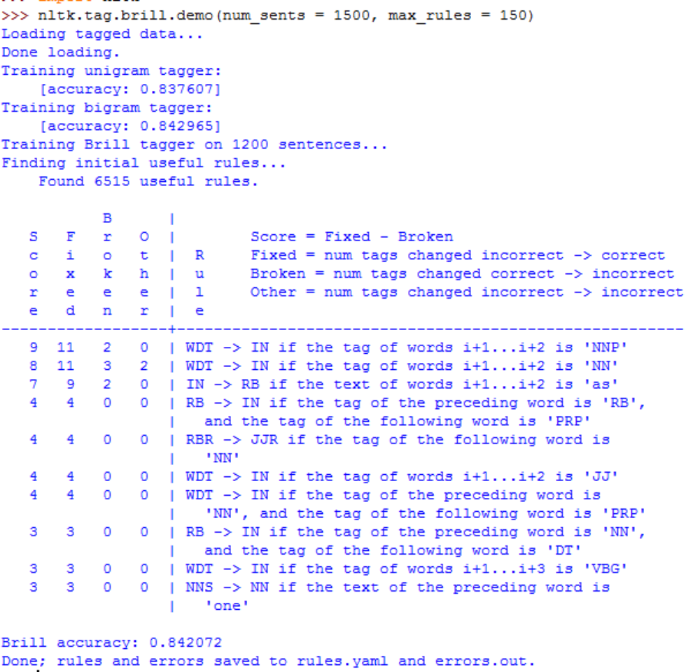
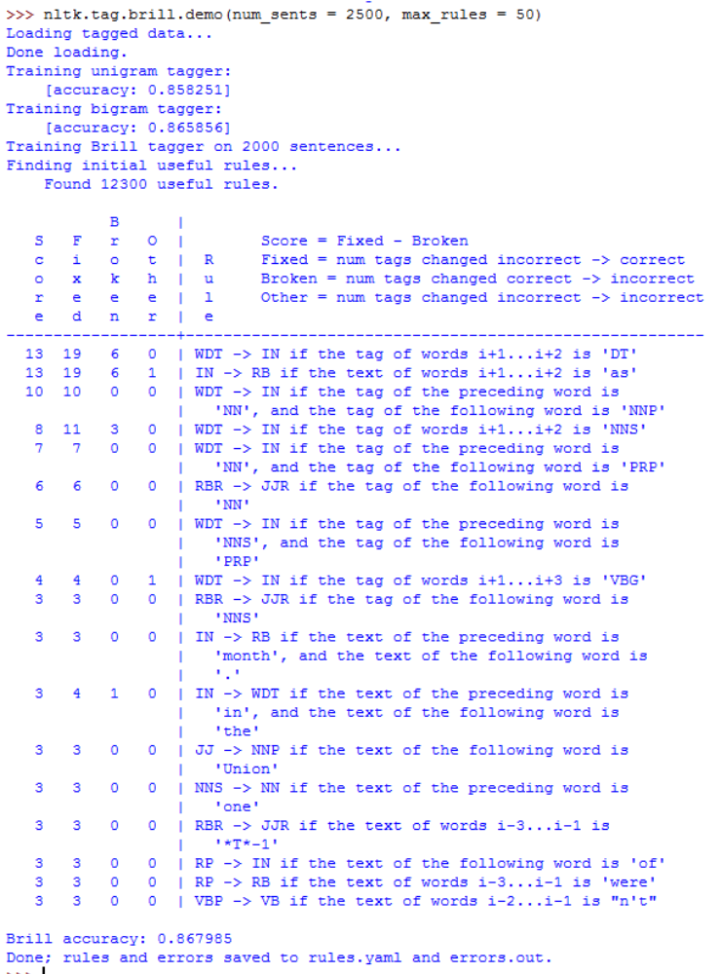
ВИСНОВОК
У цій лабораторній роботі я вивчила основи структурного програмування мовою Python та
знайомилася з автоматичним морфологічним аналізом в NLTK.

